获证企业情况调查表
客户名称：
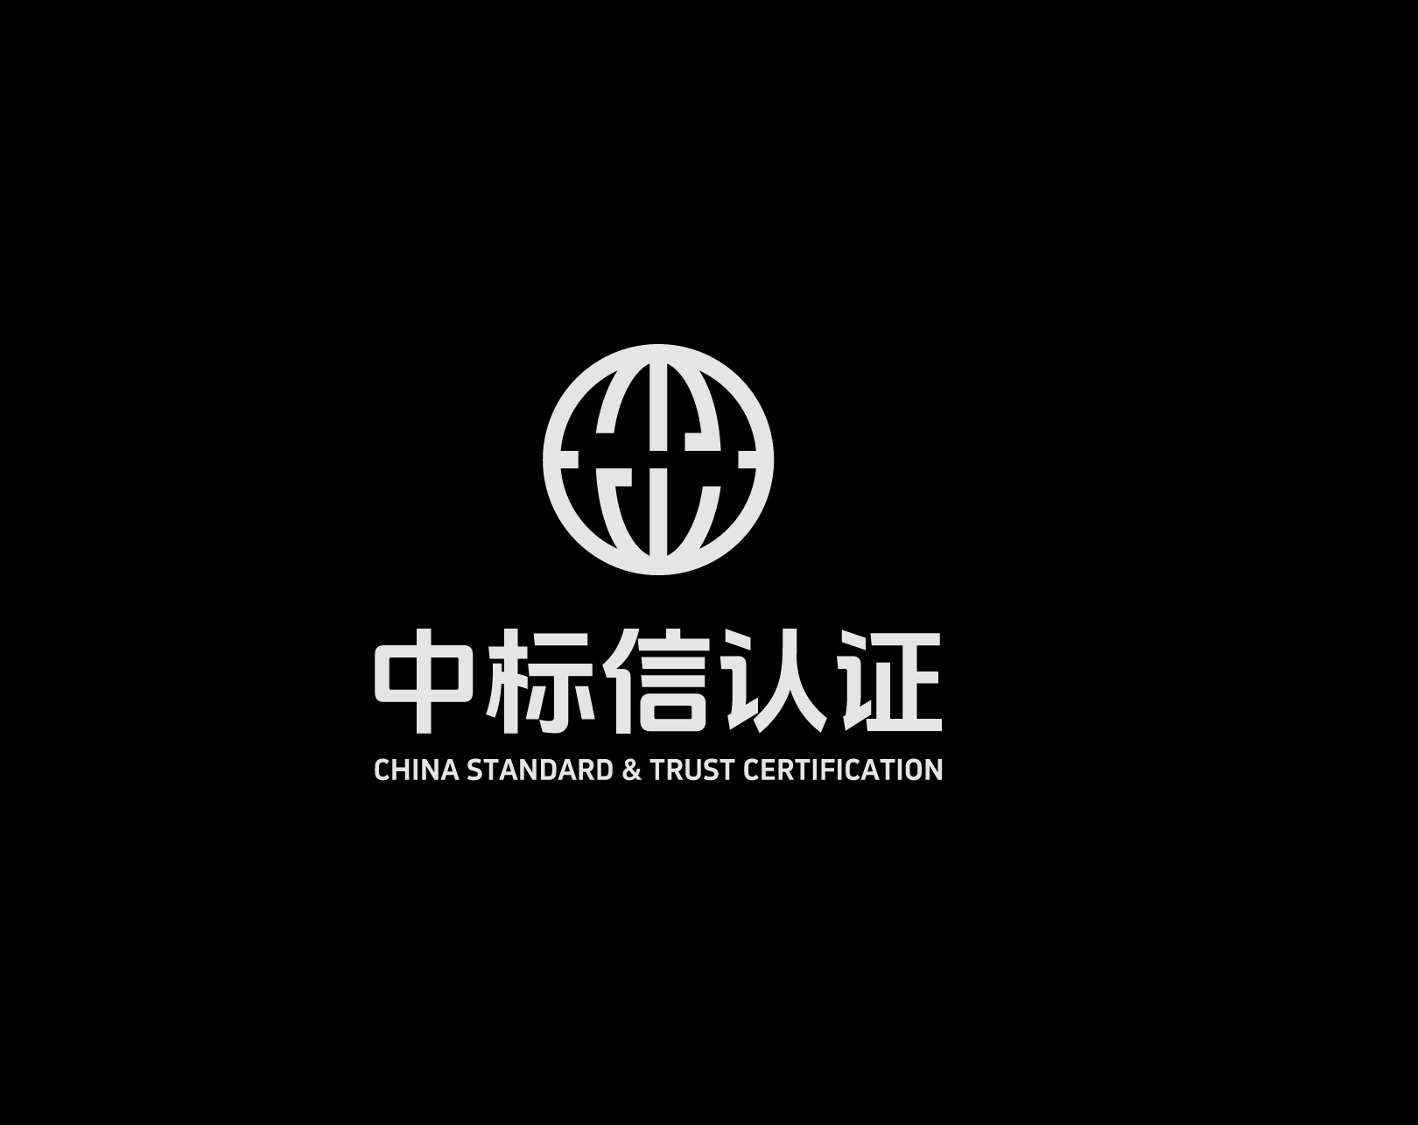  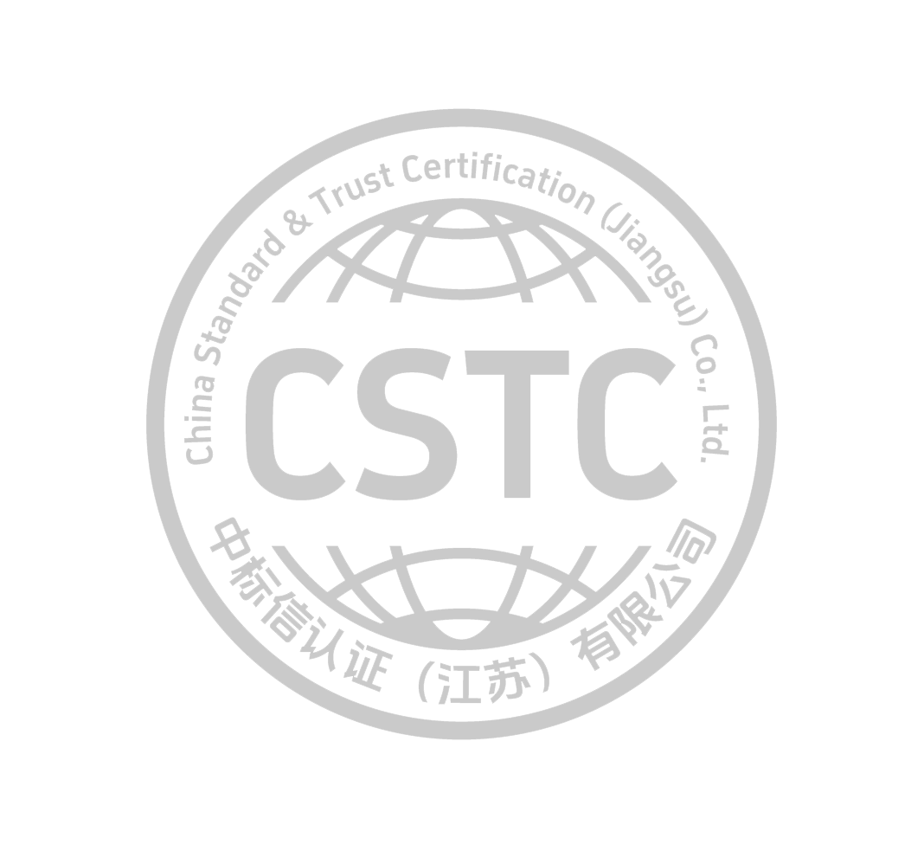  认证注册领域及依据标准 | □ QMS质量管理体系，依据标准 □GB/T19001-2016/ISO9001:2015； □GB/T50430-2017  □ EMS环境管理体系，依据标准 □ GB/T24001-2016/ISO14001:2015  □ OHSMS职业健康安全管理体系，依据标准 □GB/T45001-2020/ISO45001:2018  □ EnMS能源管理体系，依据标准 □GB/T 23331-2020/ISO50001:2018 & RB/T  □ 其它： □
调查内容 |  | 自上次审核以来是否有变更 |  | 变更情况描述
组织名称 |  | 是 | □否
法律地位或所有权 |  | 是 | □否
注册地址或运营地址 |  | 是 | □否
最高管理者/管理者代表 |  | 是 | □否
联系人/联系方式 |  | 是 | □否
组织机构 |  | 是 | □否
人数/规模 |  | 是 | □否
分支机构/多场所 |  | 是 | □否
产品（或业务） |  | 是 | □否
主要生产工艺、服务流程 |  | 是 | □否
主要生产（服务）设施设备 |  | 是 | □否
体系文件是否换版 |  | 是 | □否
其他（如夜班等） |  | 是 | □否
是否发生过产品质量事故/环境事故／安全事故/食品安全事故: 否 是，请简要说明：
是否保持许可证、资质证书等（法律法规规定需要资质和许可证的行业）在有效期内：否 □是，
请简要说明：
希望现场审核的时间 年 月□上旬□中旬□下旬（或者具体日期： ）
声明：我们确认以上提供的信息均属实，如信息不一致，导致审核计划撤销、变更等产生的相关费用由本公司承担。

客户代表：
日期（公章） 年 月 日
审核方案管理人员确认：

- 以上情况属实。
- 不属实，请详细说明。 审核方案管理人员签字： 年 月 日

